LAPORAN PRAKTIKUM
STRUKTUR DATA

Dosen Pengampu:
Reny Fitri Yani, ST., M.T.


Penyusun:
Devin Reandry
NIM: 25071104583
Kelas: TI A

PROGRAM STUDI TEKNIK INFORMATIKA
UNIVERSITAS RIAU
PEKANBARU
2026
- kurs.py
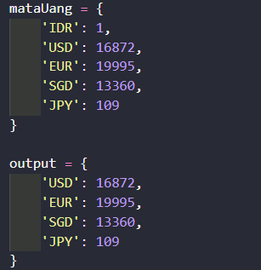
Membuat 2 dict dengan nama mataUang yang akan dihitung di file konverter.py dan dict output yang akan dioutput dan digunakan dibagian main.py. Bikin 2 dict karena tidak ingin menampilkan IDR, tapi kita membutuhkan IDR agar file konverter.py bisa berjalan dengan benar.
- konverter.py
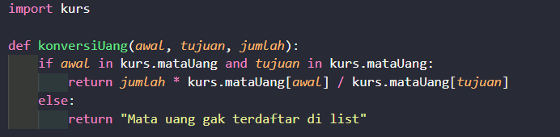
Membuat file yang terhubung dengan file kurs.py. Membuat fungsi yang bernama konversiUang dengan 3 parameter, yaitu awal, tujuan, dan jumlah. Parameter awal adalah mata uang asal. Parameter tujuan adalah mata uang yang ingin kita ketahui jumlahnya setelah dikonversi. Parameter jumlah adalah jumlah dari mata uang asal. Fungsi ini akan menjalankan (jumlah * nilai uang awal / nilai uang yang ingin diketahui jumlanya) jika mata uang asal dan mata uang tujuan ada di dalam dict mataUang, dan jika mata uang yang di input tidak ada di dict mataUang, maka akan mengirim output “Mata uang gak terdaftar di list”.
- main.py
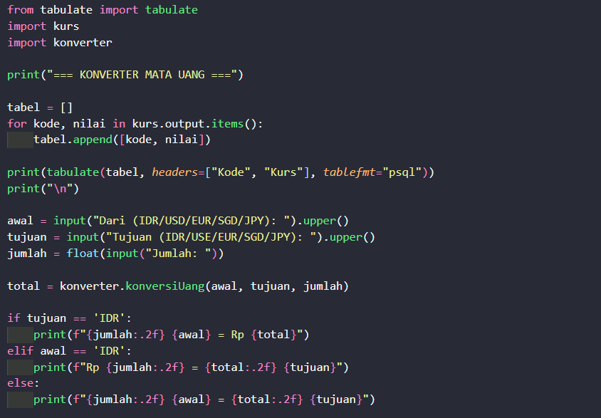
File program Python ini pakai library tabulate untuk mengeluarkan output tabel. File ini juga terhubung dengan file kurs.py dan konverter.py. Pada program ini, kita mengeluarkan output tabel dengan syarat kode dan nilai ada di dalam file kurs dan dict output. Kita juga mengedit agar tabelnya memiliki headers dan jenis tabelnya di set menjadi tipe “psql" agar tabelnya sama dengan yang diperintahkan. Kita meminta user untuk memilih dan input data ke ‘awal’, ke ‘tujuan’ dan memasukan jumlah uang yang ingin dihitung ke ‘jumlah’. ‘total’ berguna untuk memanggil fungsi yang berada di file konverter.py. Ada beberapa jenis output berdasarkan mata uang yang dipilih. Jika input ‘IDR’ dibagian ‘tujuan’ maka outputnya akan menampilkan ‘Rp’ setelah simbol sama dengan (=). Jika input ‘IDR’ dibagian ‘awal’, maka akan menampilkan ‘Rp’ di awal kalimat. Jika selain 2 syarat diatas, maka akan mengeluarkan output kode mata uang diakhir angka dikedua sisi.
Output
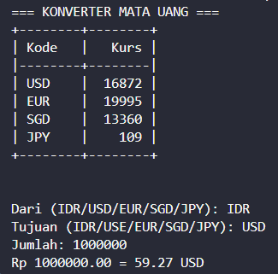

https://github.com/Vybii/Tugas-dan-Latihan-Pertemuan4-StrukturData
